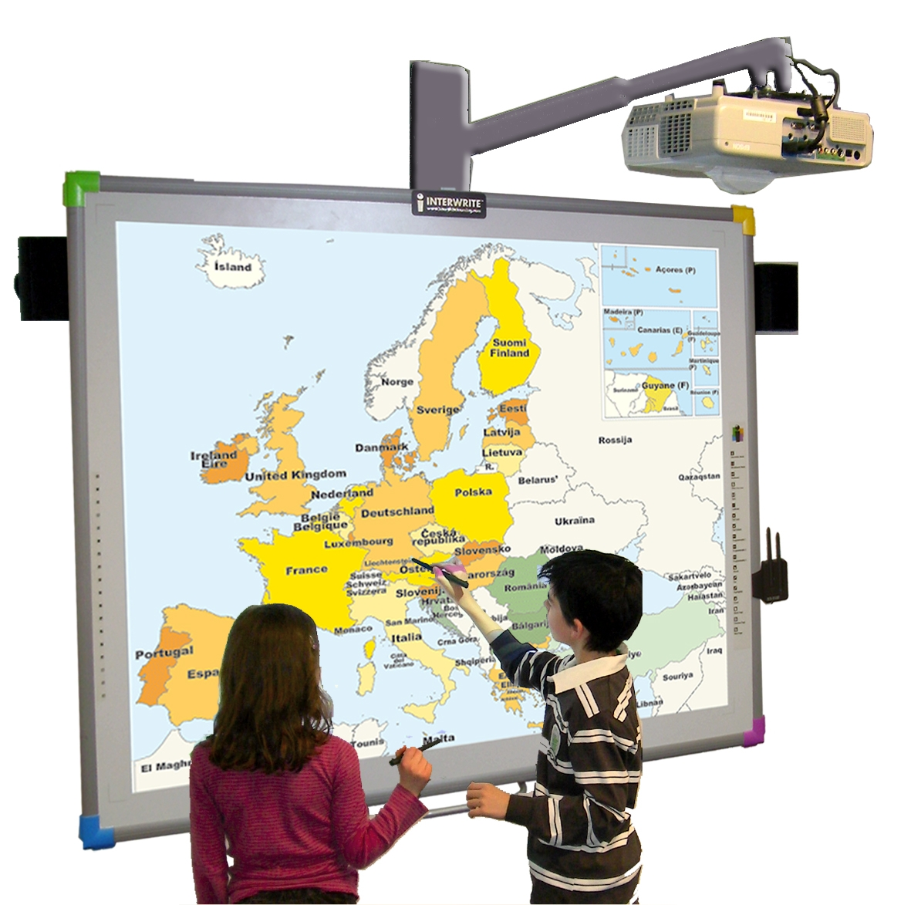
Scénario pédagogique avec utilisation du TBI

CYCLE : 3
NIVEAU : CM1
DOMAINE : Français
COMPETENCES :
Lire avec aisance un texte.
Dégager le thème d’un texte.
Utiliser ses connaissances pour réfléchir sur un texte (mieux le comprendre).
OBJECTIFS DISCIPLINAIRES :
Lecture :
Lire à haute voix avec fluidité et de manière expressive un extrait de texte, après préparation.
Dans un récit, s’appuyer sur les différents termes désignant un personnage.
Grammaire :
Le groupe nominal : manipulation de la proposition relative.
OBJECTIFS B2I :
Sélectionner, déplacer un mot ou un groupe de mots.
Saisir du texte

Déroulement | Avantages TBI
LECTURE :  Phase 1 : Découverte du texte.  Le texte apparaît sur le TBI.  Vous lisez ce texte plusieurs fois jusqu’à ce que vous arriviez à une lecture fluide.  Lecture par quelques élèves (on choisira dans cette première phase de bons lecteurs).  Lecture magistrale.  Phase 2 : Le thème de l’histoire.  De quoi parle cette histoire ?  Confrontation des propositions des élèves qui doivent les justifier.  GRAMMAIRE : Le groupe nominal  Les surlignages ont été effacés.  Phase 1 : Recherche  Vous notez sur votre cahier de brouillon les mots ou expressions qui désignent Nanet.  Phase 2 : Mise en commun.  Les élèves font leurs propositions ; confrontations des points de vue notamment sur les expressions avec adjectifs ou propositions relatives.  Phase 3 : Recherche collective  Comment pourrait-on classer les mots ou expressions que nous avons surlignés ?  La réponse attendue est : des pronoms, des groupes nominaux.  Le maître propose deux zones sur le TBI dans lesquelles un élève, à tour de rôle, va faire glisser les expressions.  Nous allons noter maintenant les différentes formes de groupe nominal que nous avons.  Sous chaque groupe, le maître note la structure à partir des propositions des élèves.  Les trois expressions posent problème :  - un enfant qui a volé un pain  - ce vol d’un enfant qui venait de soulever, de bouleverser la rue Brias  - ce vaurien qui vient de vous voler ce gros pain-là  Phase 4 : Observation  Il y a un nom (noyau du groupe)  Une « phrase » qui commence par qui et qui apporte une information sur le nom.  Les termes pronom relatif et proposition relative sont introduits.  Phase 5 : Manipulation  Vous écrivez d’autres groupe nominaux sur votre cahier de brouillon concernant l’enfant, le gendarme, la boulangère…  Le maître ou un élève écrivent les groupes proposés ; réutilisation des termes pronom relatif et proposition relative.  Phase 6 : Institutionnalisation  Le groupe nominal peut être constitué d’un nom suivi d’une proposition relative.  La proposition relative commence par un pronom relatif.  Exemples avec « qui »  LECTURE :  Le texte est à nouveau lu par les élèves ne l’ayant pas encore lu à haute voix.  D’autres séances de grammaire sont à envisager pour découvrir les autres pronoms relatifs, pour renforcer la notion et manipuler des phrases complexes. | Texte saisi avant la classe dans une présentation de qualité.  Utilisation du rideau descendant pour rythmer la fluidité de la lecture.  Surlignage en bleu des mots ou expressions qui justifient la proposition.  « Remise à neuf « du texte.  Les mots ou expressions sont surlignés en jaune.  Les mots sont manipulés :sélectionner et faire glisser une zone de texte.  Ecriture sur le TBI (mise en évidence du noyau du GN)  Les différentes parties sont mises en évidence de la même façon.  Garde la trace du travail effectué d’une séance à l’autre.  Utilisation du « spot » ou du « rideau » pour rythmer la lecture.

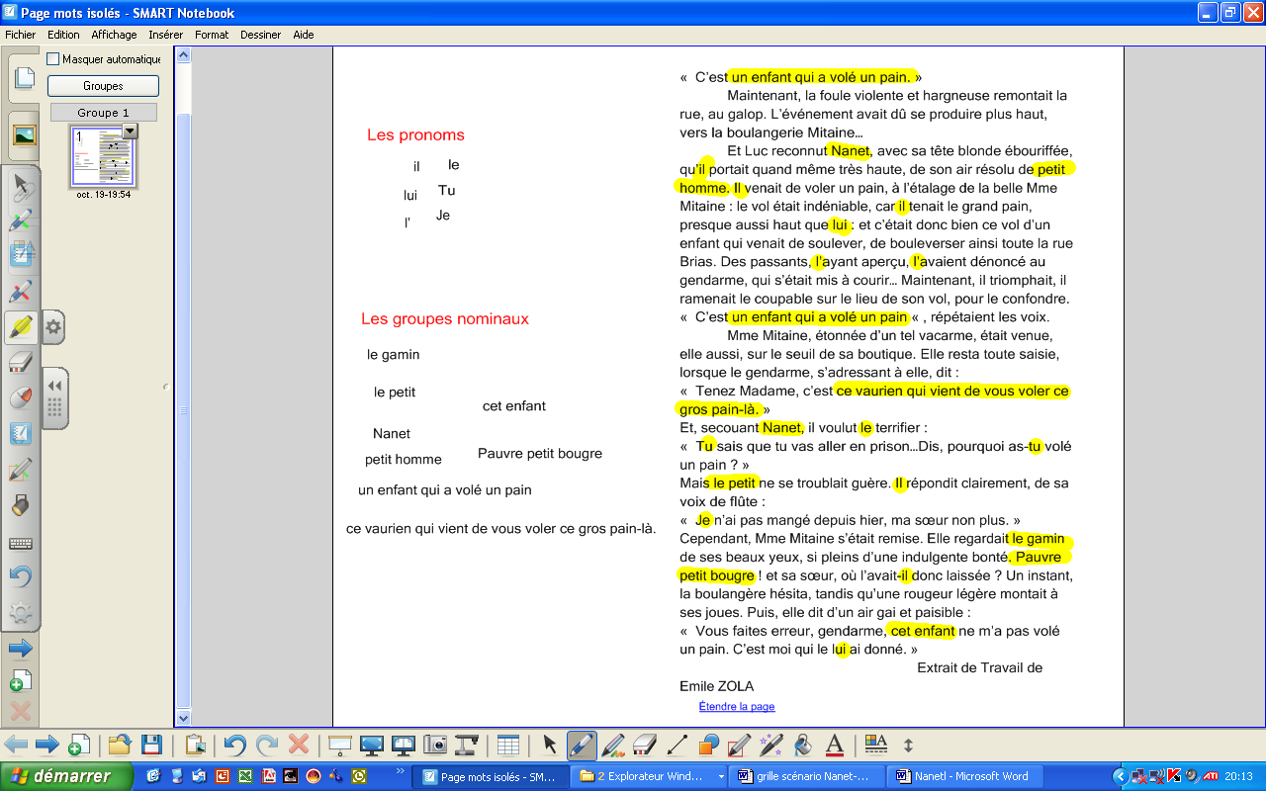 | 